ނަމްބަރު: (IUL)297/INDIV/2019/16

އިޢުލާން
މަސައްކަތްކޮށްދޭނެ ފަރާތެއް ބޭނުންވެއްޖެ
ނ.ވެލިދޫ ބަނދަރު ސަރަޙައްދުގައި ބެހެއްޓުމަށްޓަކައި (ތިރީގައިވާ ކުރެހުމުގައިވާފަދަ) 18 އައުޓްޑޯ ވޯޓަރ ޕްރޫފް ބެންޗް ގަންނަންވަނީ ބޭނުންވެފައެވެ.
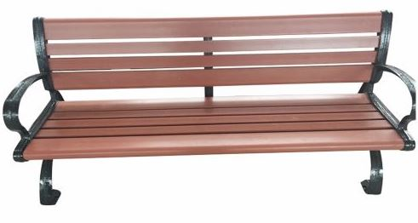

މިތަކެތި ވިއްކުމަށް އެދި ފުރުޞަތު ހުޅުވާލެވިފައިވަނީ ވިޔަފާރި ރަޖިސްޓްރީ ކުރުމުގެ ޤާނޫނު (ޤާނޫނު ނަމްބަރު2014/18) ގެ ދަށުން ރަޖިސްޓްރީ ކުރެވިފައިވާ ފަރާތްތަކަށާއި، އަމިއްލަ ފަރުދުންގެ ވިޔަފާރީގެ ޤާނޫނު (ޤާނޫނު ނަމްބަރު2014/19) ގެ ދަށުން ރަޖިސްޓްރީ ކުރެވިފައިވާ ފަރާތްތަކަށެވެ.
ވީމާ މިތަކެތި ވިއްކަން އެދޭ ފަރާތްތަކުން 31 މާރޗް 2019ވާ އަންގާރަ ދުވަހުގެ 10:30އަށް މިއިދާރާއަށް ހާޟިރުވެ އަގުހުށަހެޅުއްވުން އެދެމެވެ. އަގު ހުށަހަޅުއްވާއިރު ވެލިދޫ ކައުންސިލްގެ އިދާރާއަށް މިތަކެތި ފޯރުކޮށްދެވޭނެ އަގާއި މުއްދަތު ހިމަނަންވާނެއެވެ.
ގަޑިޖެހުމަށްފަހު ހުށަހަޅާ އަގުތައް ބަލައެއްނުގަނެވޭނެއެވެ.
1440 G 17
24 މާރޗް 2019

އަޙްމަދު ޖައުފަރު
ކައުންސިލްގެ ނައިބުރައީސް

